

**Universidad Abierta y a Distancia**

**de México**

**División de Ciencias Exactas, Ingeniería y Tecnología**

**Desarrollo de software**

**Semestre:** 6to

**Asignatura:** Programación .Net II

**Unidad de aprendizaje:** 3. – Modificación de errores y conjuntos de objetos

**Actividad:** 2-. Control de Excepciones

**Nombre del estudiante:** José Benito Ibarria Topete

**Matrícula:** ES1921010079

**Grupo:** DS-DPRN2-2202-B2-001

**Docente:** Jacobo Díaz Martínez

**Fecha de entrega:** 07/11/2022

**Guadalajara Jalisco, México, noviembre 2022**

Diseño: DL-CPL

**ÍNDICE**

**INTRODUCCIÓN** 5

**DESARROLLO DE LA ACTIVIDAD** 6

**CONCLUSIONES** 7

**REFERENCIAS BIBLIOGRÁFICAS** 8

# **INTRODUCCIÓN**

En el contexto actual de la presente actividad abordaremos el manejo de excepciones en un programa que trata del caso de estudio “Actividad 2” que significa un programa que permite saber la información más importante de un objeto que es una moneda virtual, y realizar operaciones con este objeto como compra y venta. Se busca implementar un manejo de excepciones en el programa para evitar que por ejemplo el usuario capture letras en lugar de números u alguna otra situación que podría comprometer la ejecución del programa. No olvidemos que una excepción "[...] es un evento que ocurre durante la ejecución del programa que interrumpe el flujo normal de las sentencias."(Roldan A. 2022). Para lo cual el desarrollador debe de prevenirse para lograr "[...] la construcción de aplicaciones bien depuradas y a prueba de todo tipo de fallos"

(Sanchez R. 2022).

# **DESARROLLO DE LA ACTIVIDAD**

## Capturas de pantalla donde se demuestra el funcionamiento del programa

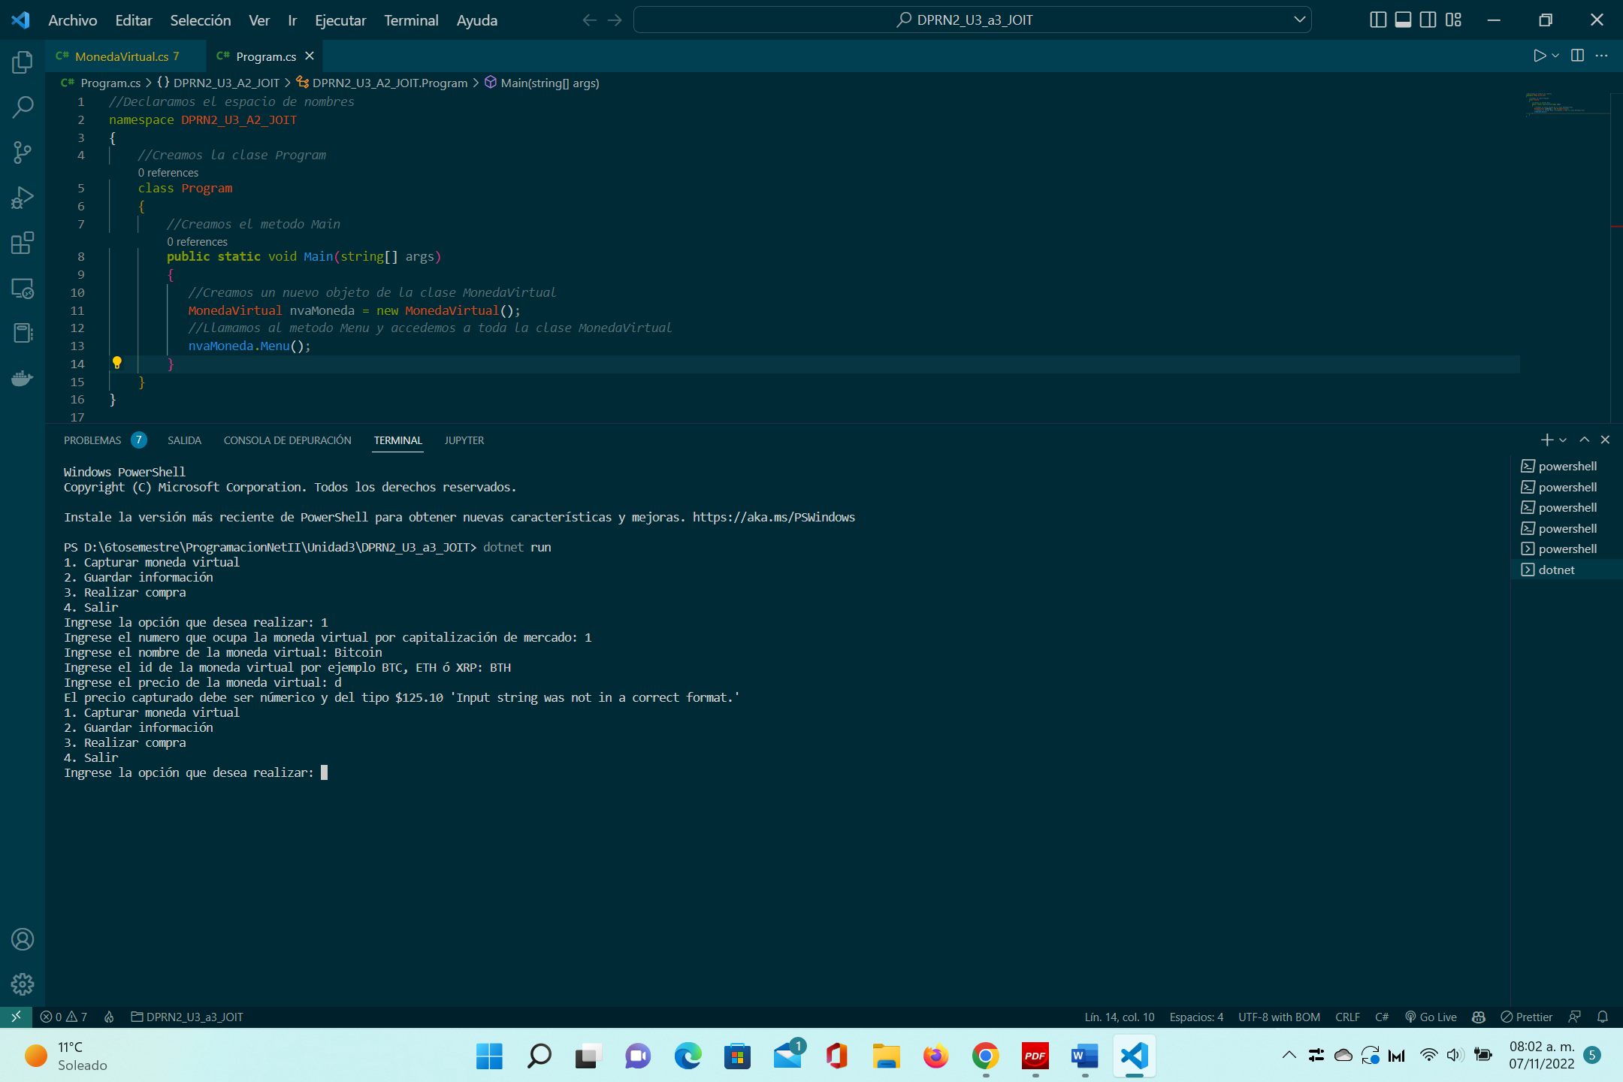

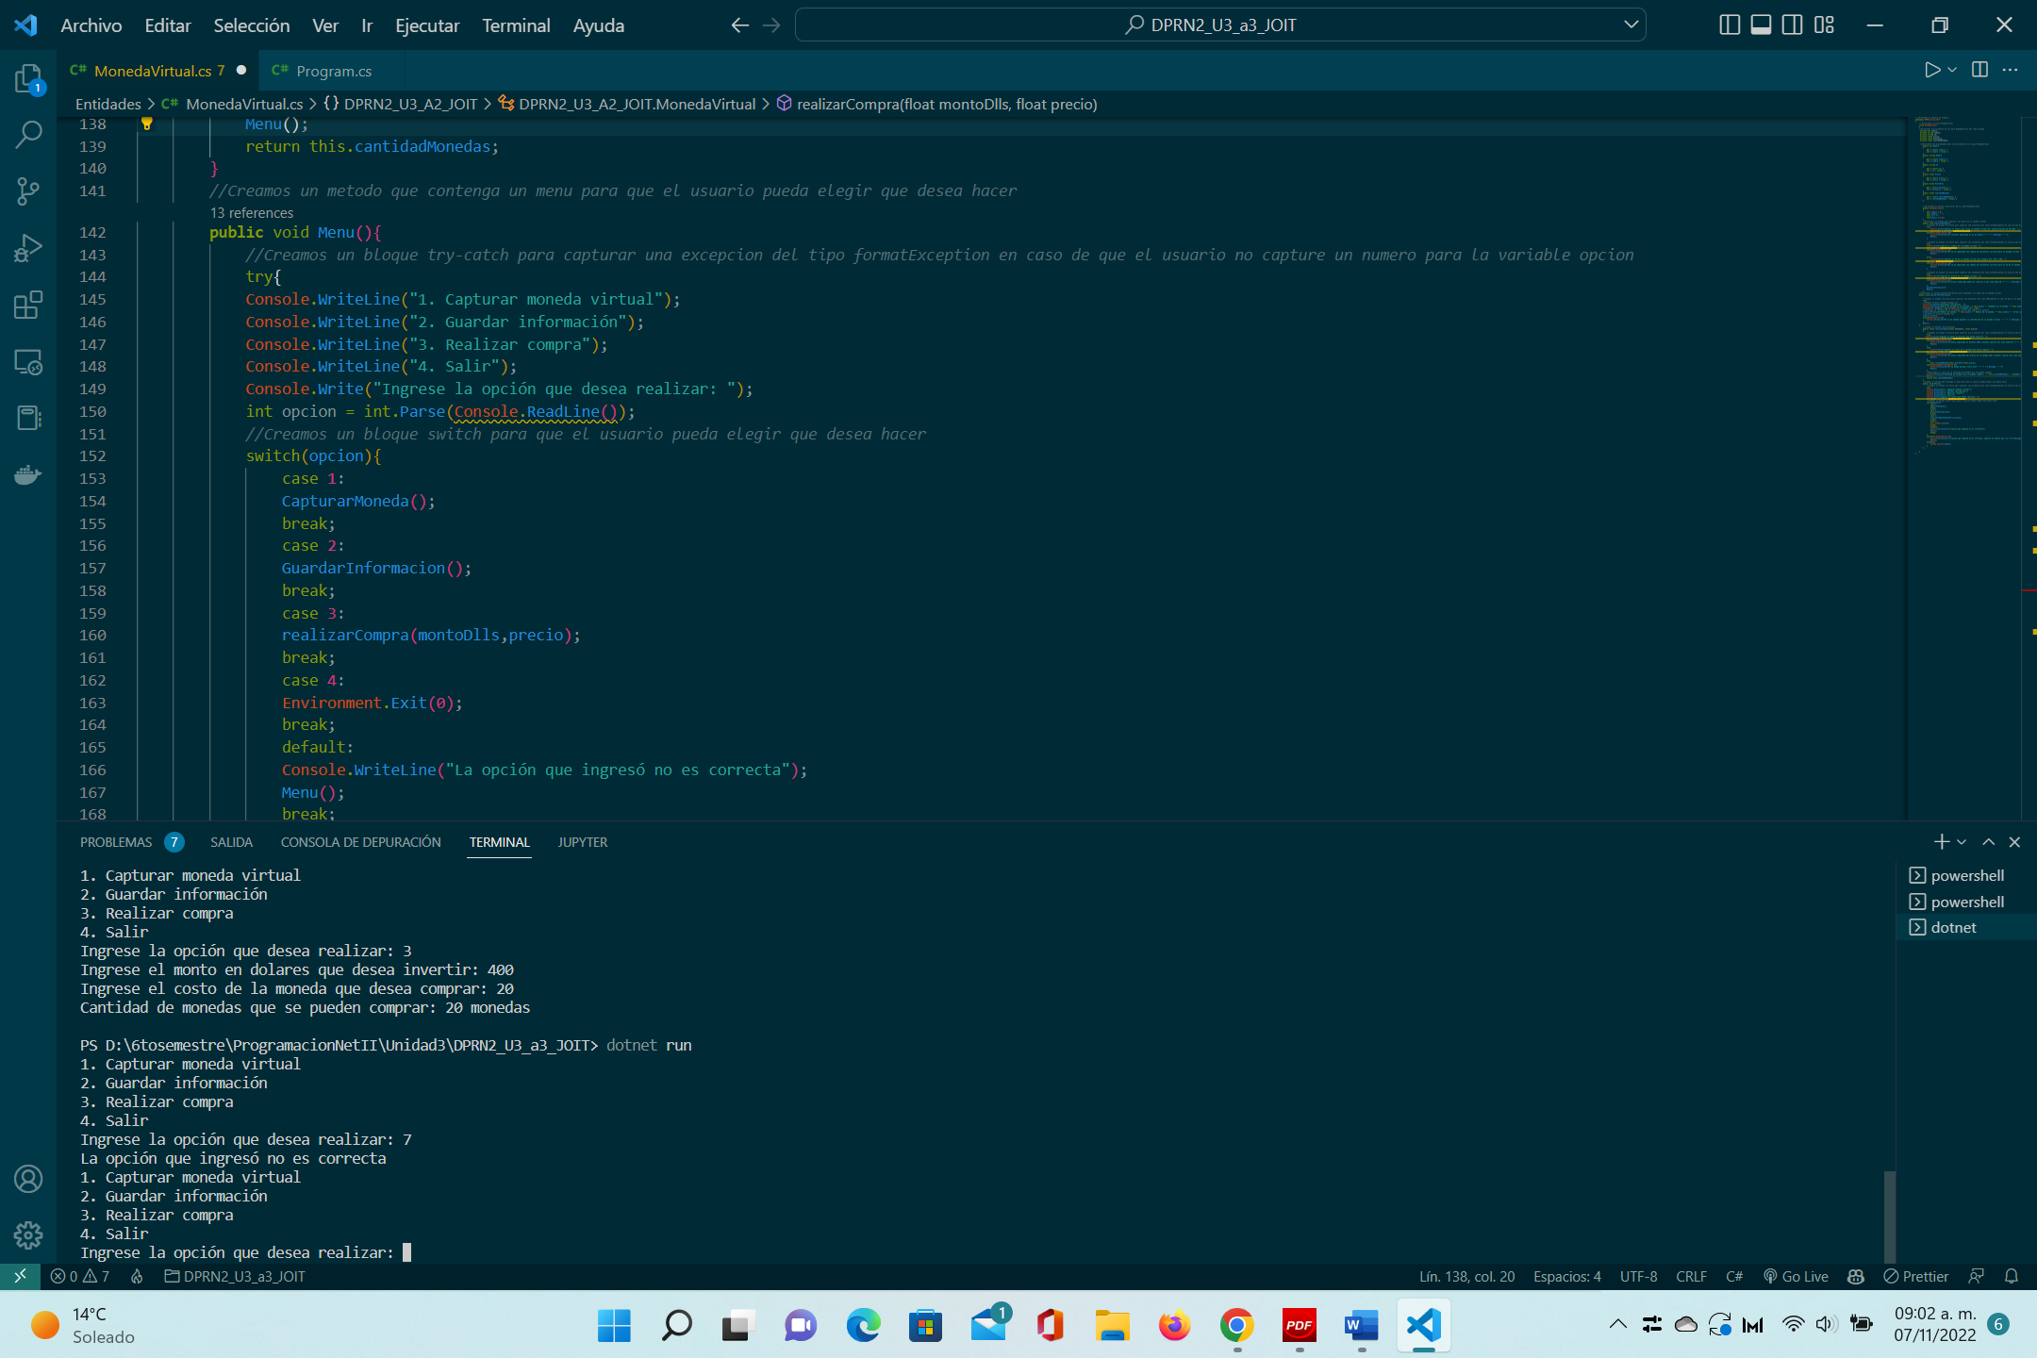

# **CONCLUSIONES**

Durante la realización de la presente actividad se creó un programa que en esencia busca manejar el control del flujo de este durante su ejecución mediante la utilización del manejo de las excepciones que en C# y en la mayoría de los lenguajes de programación. En C# “Las excepciones […] proporcionan una forma estructurada, uniforme y con seguridad de tipos de controlar las condiciones de error del nivel de sistema y de la aplicación. […]” (Microsoft, 2021). Los elementos utilizados para crear la solución propuesta al caso de uso fueron dos clases, una que mantenía y creaba todos los atributos de los objetos así como métodos y conrstuctores y la otra para poder invocar el método Main e instanciar objetos desde la clase que “Creadora de objetos” de tipo MonedaVirtual.

# **REFERENCIAS BIBLIOGRÁFICAS**

dotnet-bot, D. & olprod. (2021, 16 septiembre). *Exceptions - C# language specification*. Microsoft Learn. <https://learn.microsoft.com/es-es/dotnet/csharp/language-reference/language-specification/exceptions>

Roldan, A. (2022, 7 julio). Manejo de Errores y Excepciones en Java. Recuperado 06 de noviembre de2022 de CiberAula. <https://www.ciberaula.com/cursos/java/manejo_errores_excepciones_java.php>

Sánchez, R. (2022). Curso C#. Recuperado 6 de noviembre de 2022, de rsoftware. <https://www.rsoftware.es/CourseCSharp/Advanced/Exceptions>